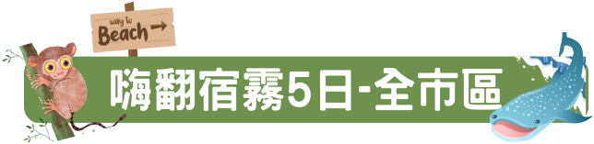
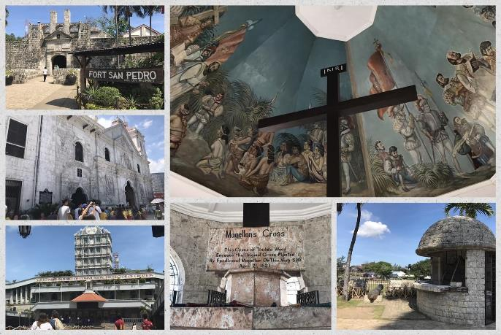
宿霧屬於海島省，西班牙航海家麥哲倫（Ferdinand Magellan）於1521年以西班牙之名在此插下基督教十字架。然而早在宿霧成為西方通往東方的閘道之前，它早就是亞洲商人的入口。 宿霧利用它獨有的海水、山谷與山脈地理位置，建立許多休閒設施，因而成為廣受旅客喜愛的景點。宿霧的166個島嶼都擁有被藍寶石般清澈海水環繞的沙灘，孕育多變的海洋生態，是潛水活動最完美的選擇。近來，宿霧利用地形及氣候的優勢，不斷開發觀光事業。鄰近的薄荷島（Bohol Island）、漁夫島（Caohagan）也一起重新規劃，以嶄新的面貌拉攏觀光客一探究竟。



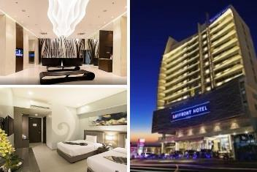
【Bayfront hotel cebu】
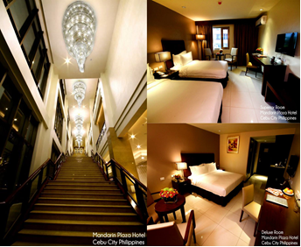
酒店靠近 SM CEBU 和市中心，提供一切觸手可及的設施。酒店的位置使您可以方便地前往附近的購物中心、商業園區、旅遊景點以及本地和國際海港。酒店提供多種豪華設施，可滿足其賓客的不同需求。客房享有宿霧市的美麗景色，提供寬敞、典雅、溫馨的氛圍。全天營業的 CAFE BREEZE 餐廳通過提供正宗的菲律賓美食和由廚師團隊精心準備的多種國際風味，提供令人興奮的用餐體驗。

【Mandarin Plaza Hotel】
宿霧市中心曼達林廣場酒店是一家讓人感到舒適、熱情和現代的三星級酒店。她地理位置絕佳，位於宿霧市的心臟地帶，周圍商店林立、餐廳眾多，非常方便客人感受當地生活和文化。酒店提供的客房簡約舒適，讓人感到愜意。設施包括咖啡廳、餐廳、健身房、會議室和商務中心等，可以滿足商務旅客和旅遊者的不同需求。環境整潔、工作人員熱情友好，讓您的住宿體驗更加愉快。
註1：團體作業恕無法接受指定住宿，請以當團行前說明會資料為準。
註2：本公司對同等級之飯店間入住選擇有最終決定之權利。

長榮航空  天天飛 | 班機編號 | 起飛城市 | 抵達城市 | 起飛時間 | 抵達時間
長榮航空  天天飛 | BR281 | 台北（桃園） | 宿霧 | 08:00 | 10:50
長榮航空  天天飛 | BR282 | 宿霧 | 台北（桃園） | 12:15 | 15:10
中華航空  每周一.二.  四.六.日 | 班機編號 | 起飛城市 | 抵達城市 | 起飛時間 | 抵達時間
中華航空  每周一.二.  四.六.日 | CI705 | 台北（桃園） | 宿霧 | 08:10 | 11:05
中華航空  每周一.二.  四.六.日 | CI706 | 宿霧 | 台北（桃園） | 12:05 | 15:00

※本行程航班僅為參考，未來航班如有異動，將另行通知


第 1 天 桃園國際機場 / 宿霧機場-市區文化觀光-SM購物廣場

今日集合於桃園國際機場，搭乘豪華航空飛往西班牙人最早登陸的地區，以美麗海灘聞名且素有南方皇后之稱的菲律賓第二大城【宿霧】。宿霧向來有Queen city of the South美稱，是菲律賓最古老的城市之一；葡萄牙航海家麥哲倫在西元1521年踏上這塊土地，也立刻被它的美麗所吸引。在西班牙殖民的背景下，宿霧市區現今保有許多歐式建築與教堂、世界組織文化遺產；由於其豐富的商業、觀光資源，【聖佩特羅堡】位於港口旁邊，與馬尼拉的聖地牙哥城堡並稱為菲律賓最古老的城堡，是西班牙最初抵達菲律賓時建造的，二戰時，該城堡曾被用來抵禦日軍；美軍統治時代用作軍官的營房；現在則被改建為學校的課室。碼頭旁的San Pedro炮台就是西班牙進入宿霧的首個駐點，炮台後來改建為紀念公園。有濃郁的西班牙色彩外，更散發出一股亞洲獨特的熱帶氣候與風土人文交織而成的活潑氣息。【麥哲倫十字架】由葡萄牙航海家麥哲倫所豎立，用以標誌菲律賓人的受洗地點，且可治百病，此十字架更為主教代表西方文化浸染菲律賓國家的開始，別具歷史意義。【聖嬰大教堂】古老的聖像幼年耶穌基督像等，這些都像徵著菲律賓人的虔誠與信仰，借由歷史的名勝古蹟，帶您進入菲律賓的成長過程與民俗文化。爾後前往【SM購物廣場】，此廣場除了有濃郁的西班牙色彩外，更散發出一股亞洲獨特的熱帶氣候與風土人文交織而成的活潑氣息，您可在百貨公司裡自由購物裡面的物品物美價廉，應有盡有，對於有購物狂的您，千萬不要錯過這個難得好機會好好大肆採購一番。

麥哲倫十字架及聖嬰大教堂入場規定：

※註1. 禁止穿無袖或短褲/裙及拖鞋的進入。

※註2. 進入後需依動線行進參觀，禁止四處徘迴游蕩。

※註3. 彌薩期間禁止拍照(星期五~星期日8場，平均每小時一場) 。

※註4. 在教堂內請務必保持安靜。

※註5. 教堂內有嚴格拍照限制並禁用閃光燈。

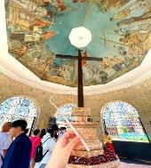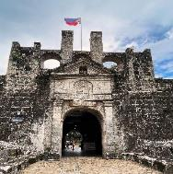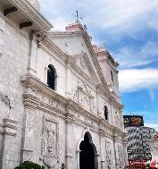
(早餐) 機上餐 | (午餐) 義式料理 500P | (晚餐) 中式料理 650P

住宿：Bayfront Hotel 或Mandarin Plaza Hotel或 同等級旅館

第 2 天 宿霧－資生堂島漫遊→宿霧

揉揉惺忪的睡眼在熱情的陽光照耀下甦醒，早餐後，準備好防曬油、墨鏡、比基尼或泳褲玩水的一號裝備，跟著導遊的腳步，今天我們要快樂出海浮潛啦~在飽食之後，您可在這片潔白沙灘上靜靜地躺著或坐著，彷彿資生堂化妝品廣告依樣拍張照留下永恆的回憶。或者可以前往島上居民的村莊，靜靜地觀看，您可發現原來島上居民生活是如此簡單、純樸。隨後返回船上返回碼頭，結束今天的海島行程。

【坦布里BEACH】在一片碧海藍天之中，享受一下白沙、椰林的美麗景致，放鬆心情，帶著浮潛用具，搭乘菲律賓特有的螃蟹船出海，探訪各具特色的島嶼，沿途船家可能還會尋找幾顆生鮮海膽，沾著哇沙米與醬油，讓遊客當場嚐鮮，算是相當特別的體驗。

【資生堂島（著名化妝品廣告拍攝地；約40分鐘）】這裡的海水清澈見底，您可嘗試游泳、浮潛，於壯麗的珊瑚礁、海星間穿梭，與斑爁熱帶魚一同悠游於大海，或做日光浴，享受大自然與陽光的洗禮，此地更為特殊魚類保護區，您可準備些食物享受餵魚的樂趣。

註：請勿於資生島自行購買海鮮，當地衛生環境不佳，容易引起身體不適，請避免食用。

註：若因天候因素或海象不佳等因素，導致船隻無法出海，考量旅客安全問題，將改替代行程：吉他工廠市區觀光加午餐，不便之處，敬請見諒。

如人數不足8位時，則會改成海鮮套餐（4~6人一套）。套餐是定食定量，如果貴賓覺得份量不夠，可現場加價加點。部分食材具季節性，將依季節做調整。

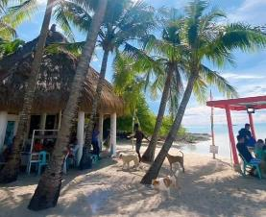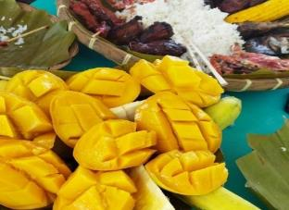
（早餐）飯店內用 | (午餐) 海島海鮮餐+南洋水果 650P | (晚餐) 韓式料理 750P

住宿：Bayfront Hotel 或Mandarin Plaza Hotel或 同等級旅館

第 3 天 宿霧 / 薄荷島（約2小時船程）→漂流竹筏原住民表演→迷你眼鏡猴、巧克力山丘→宿霧

早餐後前往碼頭，搭乘噴射飛翼船，出發至宿霧第一大島『薄荷島』展開休閒度假菲常浪漫生活。首先搭乘傳統漂流竹筏船屋，悠遊於翠綠河道之間，沿途欣賞原始叢林景致。乘著徐徐清風，享用豐盛的菲式風味午餐，並欣賞當地原住民歌舞表演，感受濃濃的南島風情。

隨後前往眼鏡猴保護區，與世界上最小的靈長類近距離相遇。眼鏡猴頭部能旋轉 180 度，圓滾滾的大眼睛與柔軟毛髮，模樣既可愛又討人喜愛。

接著驅車前往薄荷島最著名的地標──巧克力山 (Chocolate Hills)。由 1268 座石灰岩丘陵組成，隨季節變換色彩，春夏翠綠、秋冬轉為褐色，如同一顆顆巧克力般綿延起伏，壯麗景色被譽為「世界十大奇景之一」。之後挑戰數百階階梯，登上比翼雙飛觀景坪，俯瞰整片巧克力山群，遼闊景致讓人心曠神怡。

行程結束後搭船返回宿霧。

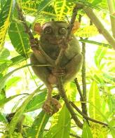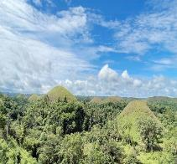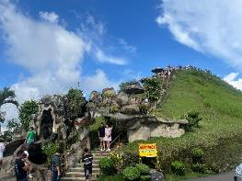

註:往返宿霧-薄荷的交通船，船上冷氣稍冷，建議自備薄外套，以免著涼。

註:船程約2~2.5小時/單程，如容易暈船的貴賓，請自備藥物並提早食用。

註:需自費碼頭行李托運費約100~150 PESO/件/單程。
（早餐）飯店內用 | (午餐) 漂流竹筏餐 850P | (午餐) 漂流竹筏餐 850P

住宿：Bayfront Hotel 或Mandarin Plaza Hotel或 同等級旅館

第 4 天 宿霧-歐斯陸鯨鯊共游-宿霧

【歐斯陸鯨鯊共游】

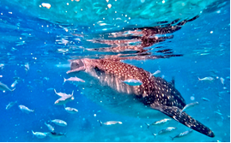
聆聽解說員進行鯨鯊生態和安全守則說明之後，隨即跳上賞鯨鯊船向大海駛去，剛開始船在海灣中繞著圈子，鯨鯊保育員他們睜大眼睛觀看著海面的變化，從海浪波動的形式、海中陰影、魚遊行徑來判斷是否鯨鯊的到來。一但聽見工作人員傳來：鯨鯊的呼喊，他們隨即靜待著鯨鯊浮現的背鰭，然後終於一見海洋世界中最大型的魚類～鯨鯊，隨即戴上蛙鏡、咬緊呼吸管，噗通跳下水，準備與鯨鯊面對面近距離接觸。

此時在海面下只能聽見船夫的划槳聲跟鯨鯊的吐氣聲，如果運氣好的話這次也許可以見到鯨鯊家族圍繞著你，經歷這場空前絕後的與鯨鯊共舞的節目之後，相信許多人在短時間之內，都難以平撫興奮地情緒，自2002年華盛頓公約組織已將鯨鯊列為保育類動物，經過世界自然動物保護協會WWF長期追蹤和研究，證實鯨鯊是卵胎生，但成年鯨鯊可長達12.2公尺，和一輛巴士一樣大，體重可達40公噸，被稱為全世界最大的魚類，並且能夠存活百年之久，性喜活動於熱帶與亞熱帶海域，鯨鯊的蹤跡在非洲東西岸、加勒比海、菲律賓。

註：歐斯陸鯨鯊共游活動，車程單程約3.5小時，因現場需排隊抽取號碼牌，需提早出發可避免塞車及延長等待的時間，約凌晨出發，詳細時間需由導遊安排。

註：早餐會視團體的狀況使用飯店早餐或飯店餐盒，在此特別說明。

註：因車程較遠，若會暈車的旅客，請提早服用暈車藥物。

【活動注意事項】

1.禁止觸摸或跟隨鯨鯊尾部及使用水下相機閃光燈。

2.免費提供蛙鏡，如需有度數蛙鏡及蛙鞋旅客需自行攜帶，目前無提供租借服務。

3.如果有心臟病、氣喘、高血壓等心血管疾病，或其他特殊疾病
（早餐）飯店早餐或餐盒 | （午餐）歐斯陸風味餐 | (晚餐) 宿霧高級自助餐Buffet101

住宿：Bayfront Hotel 或Mandarin Plaza Hotel或 同等級旅館

第 5 天 宿霧機場 / 桃園國際機場

今日您可享受一個沒有鬧鐘的早晨，享用完飯店早餐後，專車前往國際機場，帶著滿滿的回憶，搭乘豪華客機飛返回溫暖的家，結束此次難忘的宿霧薄荷浪漫休閒之旅。
（早餐）飯店內用 | （午餐）機上餐食 | （晚餐）溫暖的家

溫暖的家

行程順序安排視交通、船舶，由當地旅行社安排，旅遊景點，絕不減少

備註事項：

註1: 本行程最低出團人數為6人以上（含），16人以上台灣地區將派遣合格領隊隨行服務

註2: 本團型當地進行觀光行程時，可能有與其他旅客合團合車及合船進行之事實，在此特別說明。

註3: 領隊、導遊、司機小費：每人每日300元（台幣）×5天

